הרב של עם ישראל, זוכרים ולומדים מהרב מרדכי אליהו
מעשה אבות
שכבה בוגרת
הרציונאל
בכ"ה בסיוון תש"ע נפטר הראשון לציון, הרב מרדכי אליהו זצוק"ל. פטירתו של הרב אליהו הייתה אירוע משמעותי מאוד עבור הציבור הציוני דתי כולו. הרב אליהו היה גאון בתורה, מנהיג גדול, סמל לאחדות העם ואיש חסד ומידות. עשרות אלפים השתתפו בלוויה של הרב שנערכה בשעת לילה מאוחרת, אלפי סיפורים סופרו על דמותו, גדלותו והסיוע שהגיש למספר אנשים בלתי נתפס. דבר פטירתו וסיפורי חייו הוזכרו בכל מוסדות החינוך של הציבור הציוני דתי, מהישיבות הגבוהות ועד לגני הילדים, ומלאו את העיתונים ועלוני השבת של הציבור הציוני דתי. בשיעור זה אנו רוצים ללמוד יחד עם התלמידים כיצד להתייחס לפטירת צדיק גדול. לכוון את התלמידים, במחשבות, ברגשות ובמעשים המתבקשים בעקבות אירוע כזה.
בעזרת הילדים נכתוב עיתון שעניינו לדווח, לשתף וללמוד מפטירתו של הצדיק.

המטרות
- התלמידים ילמדו כיצד להתייחס לפטירת צדיק.
- התלמידים יכירו את דמותו של הרב מרדכי אליהו.
- התלמידים יקבלו על עצמם הנהגות חיוביות כדי להמשיך את דרכו של הצדיק.

מבנה השיעור
- פתיחה: נזכרים ברב [מליאה]
- שלב א': כיצד נודיע על פטירת הרב? [מליאה]
- שלב ב': חוויות שונות בעקבות פטירת הרב [בקבוצות]
- שלב ג': לומדים מדרכו של הרב [מליאה]
- סיכום: מכינים עלון לזכרו של הרב [עבודה אישית וכיתתית]
ההכנות הנדרשות
- אפשר לבקש מהתלמידים להביא קטעי עיתונות וקטעים מעלוני שבת העוסקים בדמותו של הרב מרדכי אליהו.
- יש לצלם ולגזור את דף המידע [נספח 1] ואת פתק "אני למדתי מהרב..." [נספח 4], כמספר התלמידים.
- יש לצלם ולגזור את דף הכותרות [נספח 2], את דפי הסיפורים [נספח 3], ואת דף התמונות [נספח 4] בכמות של כרבע מתלמידי הכיתה.
- יש להביא דפי A4 ריקים כמספר התלמידים בכיתה.
- יש להביא בריסטול וטושים צבעוניים עבור הכרזה הכיתתית.
מהלך השיעור
פתיחה: נזכרים ברב [מליאה]
- נשאל את התלמידים: מי שמע על פטירתו של הרב מרדכי אליהו [ניתן אפשרות לענות אך לא להרחיב בסיפורים].
- נחלק לתלמידים פתק מידע כללי על פטירת הרב [נספח 1], נקרא אותו עם התלמידים, ונבקש מהם לשמור אותו להמשך השיעור.
שלב א': כיצד נודיע על פטירת הרב? [מליאה]
- נאמר לתלמידים, כאשר נפטר רב גדול, זה קשור לא רק למשפחה שלו ולתלמידים שלו אלא לכל עם ישראל וגם לכם. חשוב שכל עם ישראל ידע, יצטער וילמד מפטירת הצדיק.
- נשאל את התלמידים: איך נודיע במשפט אחד על פטירה של צדיק.
- נציג את הכותרות השונות מתוך דף הכותרות [נספח2]. נבקש מהתלמידים לבחור בכותרת שנראית להם מתאימה, ולהסביר מה כתוב בה ומדוע דווקא היא חשובה.
- נאמר לתלמידים שלאחר שבחרנו את הכותרת חשוב לחשוב מה נספר ומה נאמר בעקבות הדמות של הצדיק.
- כל תלמיד יוכל לבחור לעצמו את אחת הכותרות וישמור אותה להמשך השיעור.
שלב ב': חוויות שונות בעקבות פטירת הרב [בקבוצות]
- נאמר לתלמידים:
כאשר רב גדול נפטר, מספרים כמה היה צדיק [הספד]. הרבנים הגדולים מדברים בהלוויה שלו. גם לאנשים פשוטים ורגילים יש סיפורים שהם יכולים לספר, יש כאלו שהכירו אותו מקרוב ויש כאלו שהרב עזר להם. מובן שגם בני המשפחה מכירים את הרב ואבלים על פטירתו והם גם הכירו אותו מקרוב.
- נתחלק ל-4 קבוצות.
- כל קבוצה תעבור במוקדים השונים: א. לימוד תורה. ב. אהבת ישראל. ג. עזרה לכל אחד. ד. דאגה לקיום מצוות.
- בכל מוקד התלמידים יקראו את הסיפורים הקצרים שמסופרים על הרב.
- כל תלמיד יבחר לעצמו סיפור אחד שמצא חן בעיניו וישמור אותו אצלו.

שלב ג': לומדים מדרכו של הרב [במליאה ועבודה אישית]
- נכתוב על הלוח כותרות: לימוד תורה, עשיית חסד, עזרה לחולים, אהבת ישראל [אפשר להוסיף כותרות נוספות].
- נבקש מהתלמידים לספר אחד מהסיפורים שמצאו חן בעיניהם ולהסביר לאיזו כותרת הוא מתאים.
- נשאל את התלמידים, מה אנחנו יכולים ללמוד מדרכו של הרב.
- נחלק לתלמידים את דף "אני למדתי מהרב..." [נספח 4] ונבקש מהם לכתוב בו משהו שלמדו מדרכו של הרב אליהו.

סיכום: מכינים עלון לזכרו של הרב [עבודה אישית וכיתתית]
שער
- נחלק לתלמידים דף A4 ריק, נסביר להם לקפל אותו לאורכו.
- דף זה יהיה העלון שלכם לזכרו של הרב.
  - בעמוד הראשון נדביק את הכותרת [מתוך נספח 2] ופתק מידע כללי על הרב.
  - בעמודים הפנימיים נדביק את הסיפורים השונים על הרב [מתוך נספח 3].
  - בעמוד האחורי נדביק את פתק "אני למדתי מהרב..." [מתוך נספח 4]
  - נוסיף תמונות [מתוך נספח 5], אפשר להוסיף הסבר קצר על חלק מהתמונות.
  - תלמידים או מורים שיש להם סיפורים אישיים יכולים להוסיף אותם לעלון.
  - אפשר להוסיף כותרות, איורים ועיטורים לפי הטעם.
- כדאי להכין עם חלק מהתלמידים [את] עלון קיר לכיתה שיכלול את הכותרות, הסיפורים והתמונות ויתלה על קיר הכיתה.

למורה: קיימת אפשרות להכין את השיעור כולו דרך מחשב. להכין מסגרת לעלון ולהדביק בתוכו את הכתבות והתמונות.
נספח 1: דף מידע על הרב
הרב מרדכי אליהו, הראשון לציון והרב הראשי לישראל בין השנים תשמ"ג ל-תשנ"ג (183-1993) נפטר בגיל 81, בתאריך כ"ה בסיוון.  הרב אליהו היה מגדולי הרבנים והמנהיגים של הציונות הדתית.  הרב היה גאון בתורה ובקיא בתורת הנסתר. הרב ענה לשאלות בהלכה של רבים מישראל ורבים פנו אליו בבקשה לברכה ולתפילה. אנשים רבים מספרים כיצד עזר להם הרב וכיצד בדרך נס נצלו בזכות ברכותיו ותפילותיו.  הרב היה רבם של כל הציבור בישראל, דתיים, חילוניים ומסורתיים, ספרדים ואשכנזים, אנשים חשובים ופשוטי העם.  הרב אהב מאוד את עם ישראל וארץ ישראל ופעל רבות לשמירה עליהם.  בהלווייתו השתתפו בה עשרות אלפי אנשים שהגיעו מכל רחבי הארץ.  נלמד מדרכו של הרב אליהו לאהבת תורה, העם והארץ. | הרב מרדכי אליהו, הראשון לציון והרב הראשי לישראל בין השנים תשמ"ג ל-תשנ"ג (183-1993) נפטר בגיל 81, בתאריך כ"ה בסיוון.  הרב אליהו היה מגדולי הרבנים והמנהיגים של הציונות הדתית.  הרב היה גאון בתורה ובקיא בתורת הנסתר. הרב ענה לשאלות בהלכה של רבים מישראל ורבים פנו אליו בבקשה לברכה ולתפילה. אנשים רבים מספרים כיצד עזר להם הרב וכיצד בדרך נס נצלו בזכות ברכותיו ותפילותיו.  הרב היה רבם של כל הציבור בישראל, דתיים, חילוניים ומסורתיים, ספרדים ואשכנזים, אנשים חשובים ופשוטי העם.  הרב אהב מאוד את עם ישראל וארץ ישראל ופעל רבות לשמירה עליהם.  בהלווייתו השתתפו בה עשרות אלפי אנשים שהגיעו מכל רחבי הארץ.  נלמד מדרכו של הרב אליהו לאהבת תורה, העם והארץ.
הרב מרדכי אליהו, הראשון לציון והרב הראשי לישראל בין השנים תשמ"ג ל-תשנ"ג (183-1993) נפטר בגיל 81, בתאריך כ"ה בסיוון.  הרב אליהו היה מגדולי הרבנים והמנהיגים של הציונות הדתית.  הרב היה גאון בתורה ובקיא בתורת הנסתר. הרב ענה לשאלות בהלכה של רבים מישראל ורבים פנו אליו בבקשה לברכה ולתפילה. אנשים רבים מספרים כיצד עזר להם הרב וכיצד בדרך נס נצלו בזכות ברכותיו ותפילותיו.  הרב היה רבם של כל הציבור בישראל, דתיים, חילוניים ומסורתיים, ספרדים ואשכנזים, אנשים חשובים ופשוטי העם.  הרב אהב מאוד את עם ישראל וארץ ישראל ופעל רבות לשמירה עליהם.  בהלווייתו השתתפו בה עשרות אלפי אנשים שהגיעו מכל רחבי הארץ.  נלמד מדרכו של הרב אליהו לאהבת תורה, העם והארץ. | הרב מרדכי אליהו, הראשון לציון והרב הראשי לישראל בין השנים תשמ"ג ל-תשנ"ג (183-1993) נפטר בגיל 81, בתאריך כ"ה בסיוון.  הרב אליהו היה מגדולי הרבנים והמנהיגים של הציונות הדתית.  הרב היה גאון בתורה ובקיא בתורת הנסתר. הרב ענה לשאלות בהלכה של רבים מישראל ורבים פנו אליו בבקשה לברכה ולתפילה. אנשים רבים מספרים כיצד עזר להם הרב וכיצד בדרך נס נצלו בזכות ברכותיו ותפילותיו.  הרב היה רבם של כל הציבור בישראל, דתיים, חילוניים ומסורתיים, ספרדים ואשכנזים, אנשים חשובים ופשוטי העם.  הרב אהב מאוד את עם ישראל וארץ ישראל ופעל רבות לשמירה עליהם.  בהלווייתו השתתפו בה עשרות אלפי אנשים שהגיעו מכל רחבי הארץ.  נלמד מדרכו של הרב אליהו לאהבת תורה, העם והארץ.

נספח 2: כותרות
אבידה גדולה לעם היהודי
נפלה עטרת ראשנו
אבי אבי רכב ישראל ופרשיו
אוי לספינה שאבד קברניטה
דורש טוב לעמו ודובר שלום לכל זרעו
נספח 3: סיפורים על הרב
הרב עוזר לכולם  הטופי שחילק הרב  סיפר הזמר יוסף שושן: פעם אחת איבדתי את קולי והגעתי לרב ביום שבו הייתי אמור להופיע. סיפרתי לרב שקולי אבד וכל התרופות שלקחתי לא עזרו. הרב הוציא שלוש סוכריות טופי מהמגירה, ואמר לי לאכול סוכריית טופי אחת בבוקר, שנייה בצהרים והשלישית לפני ההופעה. אכלתי את הסוכריות לפי הוראות הרב, אבל עד להופעה לא חזר לי הקול. ברגע בו פתחתי את פי לשיר בתחילת ההופעה חזר לי הקול והצלחתי לשיר את כל השירים לפני הקהל.  לאחר ההופעה הצלחתי לשיר אבל לא לדבר. למחרת באתי לרב ואמרתי לו שאני יכול לשיר אבל לא לדבר. אמר לי הרב "אמרת לי שאתה רוצה רק לשיר בע"ה תחזור גם לדבר". | לימוד תורה  סיפר עוזרו של הרב  הצטרפתי לרב בטיסה מיוחדת לחוץ לארץ שם העביר הרב שיעורים והרצאות רבות. במהלך הטיסה למד הרב תורה ללא הפסקה, בשלב כל שהוא של הטיסה, שאל אותי הרב שאלה שהתקשה בה. ניסיתי לתרץ אבל כמובן שלא הצלחתי. כשהטיסה נחתה ובמשך יומיים שלמים הרב העביר שיעורים וכמעט שלא אכל או ישן, גם כשנותרו לו שעתיים בלילה של שינה ישב הרב והמשיך ללמוד תורה. כאשר חזרנו לארץ נפרדתי מהרב, הרב נסע במכונית לביתו ואני חיכיתי בתחנת האוטובוס לנסוע לביתי. לאחר רבע שעה חזר רכבו של הרב. הרכב עצר והרב פנה אלי ואמר. זוכר את הקושיה עליה דברנו לפני יומיים. כעת מצאתי את פתרונה.
הרב עוזר לכולם  פעם אחת הגיע לבית החולים אדם בודד ללא משפחה וללא חברים. סיפרו לרב אליהו זצ"ל שיש בבית החולים אדם חולה שאין אף אחד שידאג לו.  מיד ביקש הרב מעוזרו לדבר בטלפון עם מנהל המחלקה בבית החולים שבו שהה החולה.  הרב סיפר למנהל המחלקה שהיהודי החולה הוא ידיד נפשו והוא מבקש ממנו לדאוג לו לטפל בו הכי טוב שאפשר.  מאותו רגע, השתנה הטיפול של הצוות הרפואי לטובה. הרב טרח ובא לבקרו פעמיים בבית החולים.  כזו הייתה אהבת ישראל של הרב גם לאנשים שכלל לא הכיר.  (בשם עוזרו של הרב) | לימוד תורה  סיפר חבר ילדות של הרב מרדכי אליהו זצ"ל:  כבר מילדותו היה הרב אליהו שקוע בלימוד התורה ולמד תורה בכל זמן שהיה יכול.  בצעירותו הרב הסתובב בבתי הכנסת וליקט שאריות של נרות.  לשם מה ? הרב היה מגיע הביתה מחבר את הנרות ולומד לאורם תורה מתחת לשולחן.  מדוע לא ישב הרב ליד השולחן?  ביתו של הרב היה קטן וכל בני ישנו בחדר אחד. הרב חשש כי אור הנר יפריע לבני משפחתו לישון ולכן ישב תחת השולחן והדליק נר קטן כך שיוכל ללמוד לאורו בלי להפריע לאחרים. כל כך חשוב היה לרב ללמוד תורה מבלי לפגוע ח"ו במצוות שבין אדם לחברו.
הרב עוזר לכולם  ילד אחד הגיע עם אביו ועם הרופא שלו לרב. האבא הסביר לרב שלילד יש נפיחות גדולה בגרון והרופא חושב שהוא חלה במחלה חמורה. האבא שאל האם אפשר ללכת לבית החולים ולעשות בדיקה שתראה האם הילד חולה במחלה החמורה.  הרב ליטף את הצוואר של הילד והתפלל. לאחר מכן אמר הרב לרופא ולאב שהילד יהיה בסדר ואם הם רוצים הם יכולים לעשות את הבדיקה.  יום לאחר מכן התקשרו מבית החולים לרופא ושאלו מדוע שלח את הילד לבדיקה. הרופא אמר שהגרון שלו כל כך נפוח שכל אחד יכול לראות זאת.  בבית החולים התפלאו מאוד. הילד נראה בריא לחלוטין וללא כל נפיחות.  (בשם רופאו של הרב) | לימוד תורה  כשהרב היה דיין בבית הדין בירושלים היה חוזר לביתו באוטובוס. הרב היה יושב באוטובוס ולומד תורה. פעם אחת במהלך הנסיעה התיישבה אישה בכיסא שליד הרב, והרב המשיך לשקוע בלימודו.  לפתע נעצר האוטובוס והאישה פנתה לרב ואמרה לו שהגיעו ליעדם. הסתכל הרב וראה שהאישה שישבה לידו הייתה אשתו.  (סופר על ידי מכרי הרב)
אהבת ישראל  בסוכות הרב היה יושב בסוכתו ומארח אלפי אנשים.  פעם אחת ישבו אנשים רבים בסוכה של הרב ובפינת הסוכה ישב אדם אחד עני. בדרך שאינה ידועה שם לב הרב לאותו עני הסתכל עליו ושאל אותו האם יש לו היכן לאכול. האדם הוריד פניו בבושה והרב הבין שאין לו היכן לאכול או להתארח.  הרב סימן לאותו עני שיישאר בסוכה לאחר שיצאו האנשים. והאיש העני נשאר ואכל על שולחנו כאילו הוא אחד מבני המשפחה.  (בשם אחד ממכרי הרב) | דאגה לקיום מצוות  היה זה בחג הפסח כאשר תקפה את הרב מחלתו, הרב היה נתון בסכנת נפשות והובהל לבית החולים באמבולנס. כאשר התעורר מהניתוח, היה הרב מחובר למכשירים ולא יכול היה לדבר. עוזרו של הרב ראה שהוא עושה תנועות בגופו כדרכו בזמן שהיה לומד תורה. שאל אותו העוזר שלו מה הוא לומד. הרב כתב לו על דף שהוא לומד עניין בהלכות שבת וחג. הבין העוזר שמיד לאחר הניתוח הדבר שהכי כואב ומפריע לרב היה הזה שנאלץ לנסוע באמבולנס בשבת.  (בשם עוזרו של הרב)
אהבת ישראל  מתוך דברי נשיא המדינה, מר שמעון פרס  הרב היה אדם חכם ועמוק מאוד. הוא הבין ברפואה, חשוב היה לו מאוד היחסים בין דתיים לחילונים. כשהיה הרב, הרב ראשי ואני הייתי ראש הממשלה, הייתה בינינו הבנה מצוינת. ראיתי גדולתו בתורה. הוא היה מיוחד במינו ולא היה כמוהו.הרב עזר לאלפי אנשים, והאישיות שלו עוררה אמונה ותקווה. כנשיא המדינה אני מבקש להביע את הצער בשם כל עם ישראל. הרב אליהו הטביע את חותמו על כולנו וכולנו נחוש בחסרונו. | דאגה לקיום מצוות  מאחר ובנו של הרב היה הרב של העיר צפת, פעמים רבות היה הרב נוסע לשבתות לצפת ומעביר שם שיעורים. הרב היה הולך מרחקים גדולים ברגל כדי להגיע לבתי הכנסת השונים בעיר. אנשים רבים ליוו אותו בדרכו ובקשו את ברכתו. הדרך לאחד מבתי הכנסת עברה בכביש ראשי שלצערנו הרב היו נוסעות בו מכוניות רבות גם בשבתות. בדרך נס ולפליאת כל האנשים, בזמן שהרב היה הולך בדרך זו היה הכביש פנוי ואף מכונית לא הפריע את מנוחת השבת.  (בשם אחד מתושבי צפת)
אהבת ישראל  מתוך דבריו של הרב לאו, לשעבר הרב הראשי לישראל  עם ישראל איבד את אחד מגדולי המנהיגים שלו בעת האחרונה, גם כשבשנתיים האחרונות היה חולה מאוד, ידע להתגבר על מכאוביו ולהמשיך להנהיג את הציבור ככל שהיה יכול.  כל אחד בעולם יודע על האהבה היוקדת שלו לכל סלע ורגב באדמת ישראל. כולם יודעים על האהבה היוקדת שלו לכל אות בתורת ישראל. אולם, לא כל אחד ידע על אהבתו הגדולה לכל אחד ואחד מישראל הרב אליהו אהב בכל כוחו את עם ישראל. הוא עשה הכול על מנת למנוע מחלוקת ופירוד בעם, ודאג לכל חולה ונזקק. | דאגה לקיום מצוות  בזמן שהיה חולה ושכב בבית החולים, חולים רבים ששכבו במיטות שלידו נרפאו ממחלתם. פעם אחת שכב ליד הרב חולה במצב מאוד קשה. לאחר כמה ימים באה אשתו של הרב לבקר את הרב וראתה שמיטת החולה שהייתה לידו ריקה. חששה אשתו של הרב שהאדם נפטר אך התפלאה לראות את בני משפחת החולה מחייכים ושמחים. היא שאלה אותם מה קרה והם סיפרו לה שהחולה הבריא והוא עוזב לביתו. אשתו של הרב התפלאה מאוד כיצד האיש החלים והרב סיפר לה שהוא התפלל רבות לרפואתו. וכך אפילו ששכב בבית החולים דאג הרב יותר לחולים ששכבו לידו מאשר לעצמו.  (בשם מכרים של הרב)

נספח 4: פתק אני למדתי מהרב...
אני למדתי מהרב...
____________________________________________________________________________________________________________________________________________________
_____________________________________
_____________________________________

אני למדתי מהרב...
____________________________________________________________________________________________________________________________________________________
_____________________________________
_____________________________________

אני למדתי מהרב...
____________________________________________________________________________________________________________________________________________________
_____________________________________
_____________________________________

אני למדתי מהרב...
____________________________________________________________________________________________________________________________________________________
_____________________________________
_____________________________________

אני למדתי מהרב...
____________________________________________________________________________________________________________________________________________________
_____________________________________
_____________________________________

אני למדתי מהרב...
____________________________________________________________________________________________________________________________________________________
_____________________________________
_____________________________________

נספח 5: תמונות של הרב
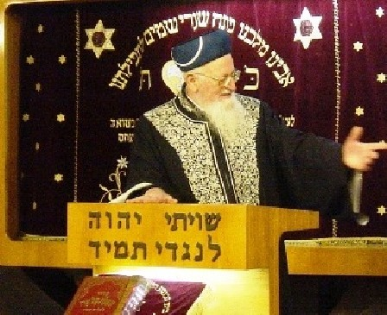
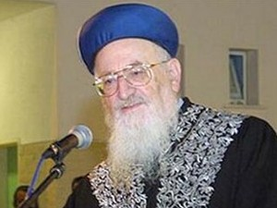
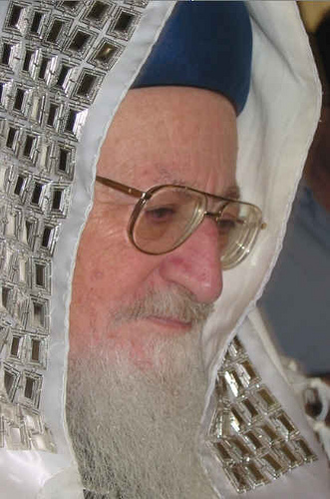
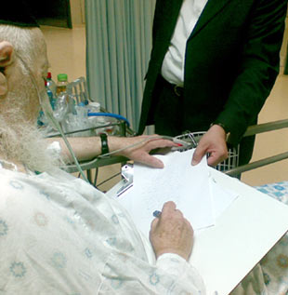
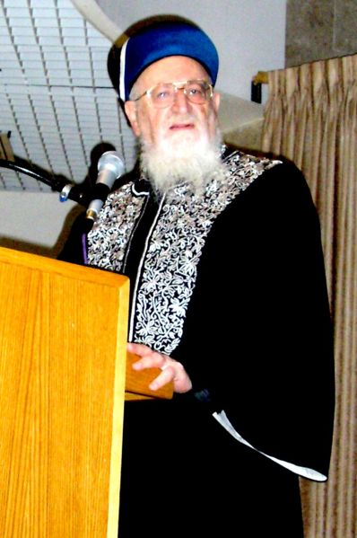
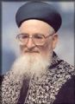
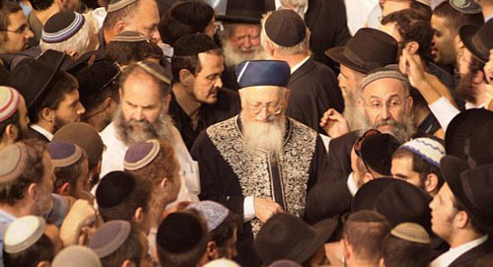
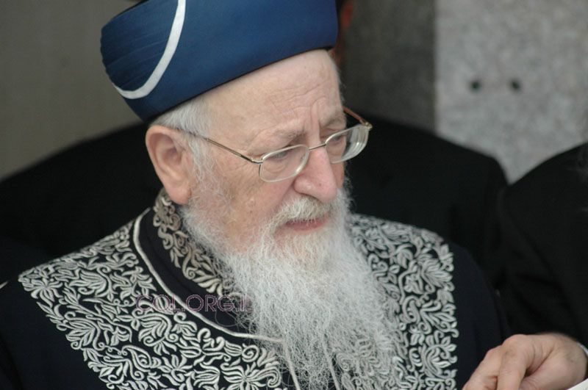
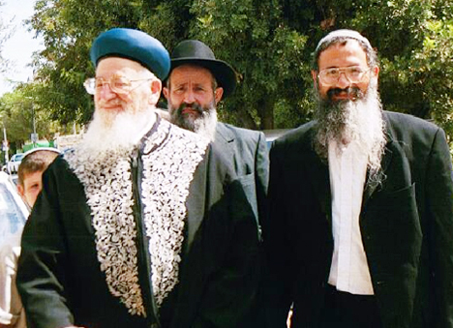
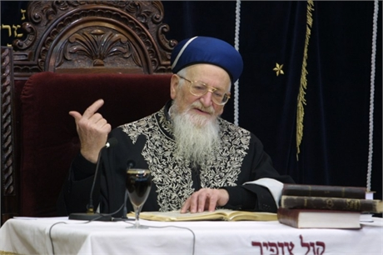
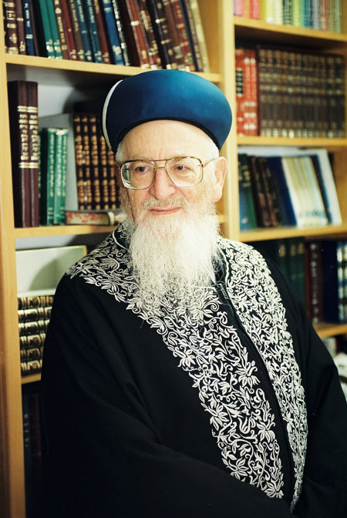
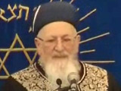
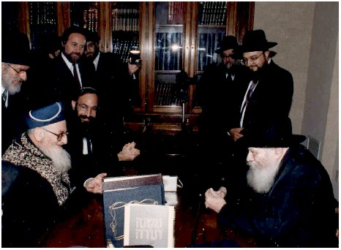
הרב מרדכי אליהו והרבי מליובאוויטש

